三次握手
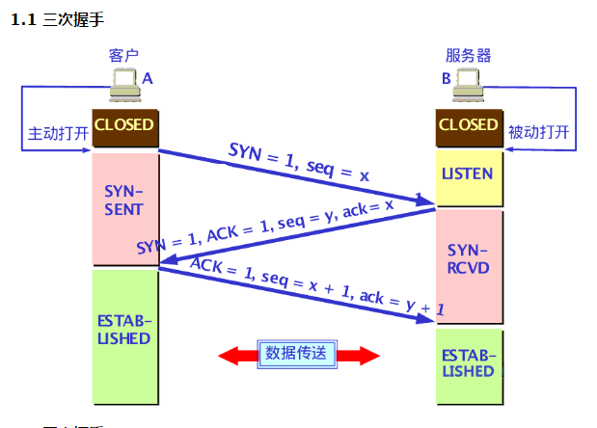

四次挥手
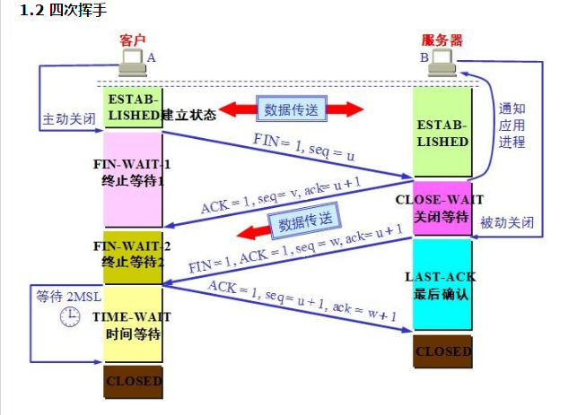

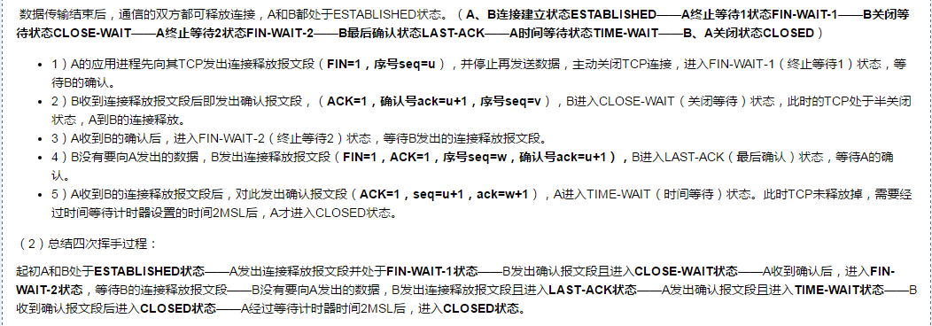
MSL是Maximum Segment Lifetime英文的缩写，中文可以译为“报文最大生存时间

为什么TIME-WAIT等待2MSL时间？
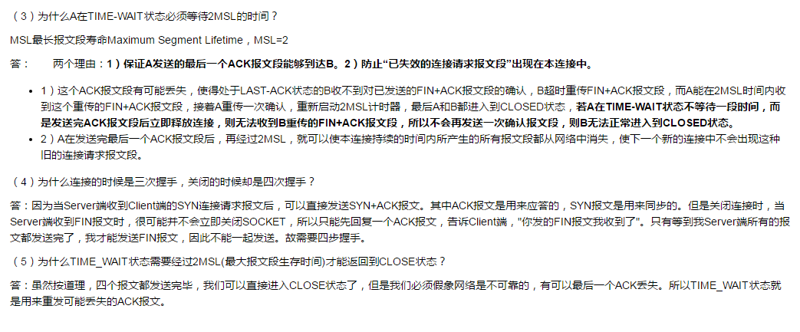
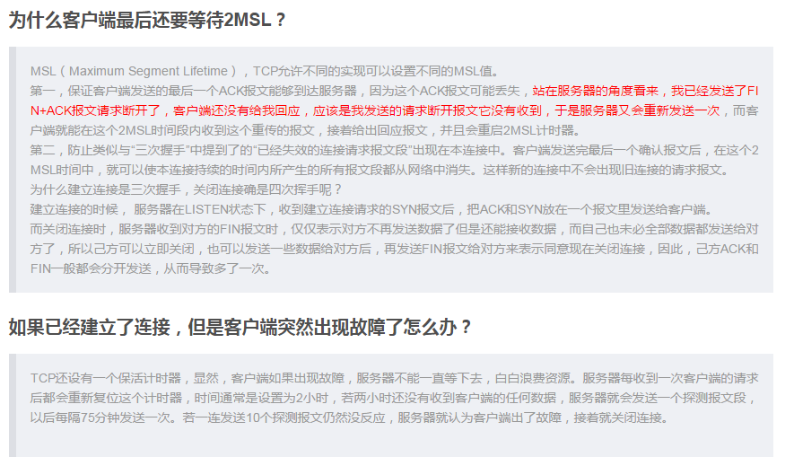

https://www.cnblogs.com/wulala1119/p/4749892.html

SYN Flood攻击和防御
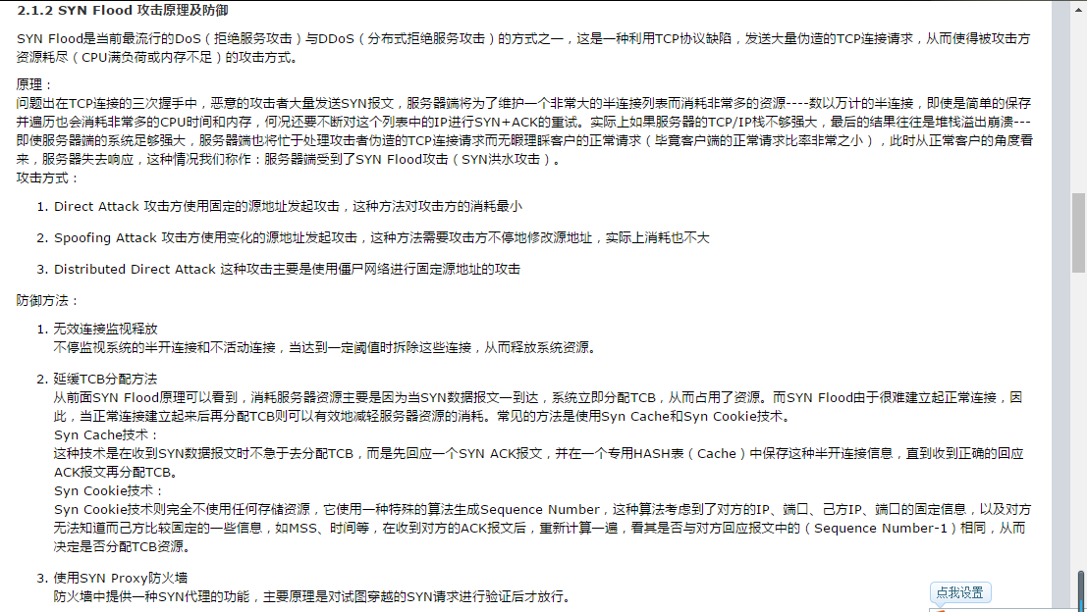

如何保证TCP连接可靠性？
